鎌倉市新庁舎等基本設計及びDX支援業務委託

公募型プロポーザル 様式集

令和６年（2024年）４月

鎌倉市 まちづくり計画部 市街地整備課

目次
第１ 提出書類一覧 1
１ 募集要領等の質問等に関する提出書類 1
２ 参加資格確認申請時の提出書類 1
３ 提案検討資料提供に関する提出書類 2
４ 提案時の提出書類 2
５ その他の提出書類 3
第２ 企画提案書等の作成方法 3
１ 作成方法 4
第３ 提出書類作成・提出において遵守すべき事項 6
１ 作成において遵守すべき事項 6
２ 提出において遵守すべき事項 7
第４ 様式 7
（様式1-1） 8
（様式1-2） 9
（様式2-1） 10
（様式2-2-1） 11
（様式2-2-2） 12
（様式2-3） 13
（様式2-4） 14
（様式2-5） 15
（様式2-6） 16
（様式2-7） 17
（様式2-8） 18
（様式2-9） 20
（様式３） 21
（様式４について）…次のひな形（ノンスケール）を参考に作成すること。 22
（様式５） 23
（様式６について）…次のひな形（ノンスケール）を参考に作成すること。 24
（様式7-1） 25
（様式7-2） 26

第１ 提出書類一覧
本プロポーザルにおいて応募者が提出する書類（様式、体裁、部数等）は次のとおりです。

１ 募集要領等の質問等に関する提出書類
- 説明会参加申込書 （様式1-1）
- 質問票 （様式1-2）

２ 参加資格確認申請時の提出書類
参加資格確認申請時は、次の（１）～（８）に示す書類（以下「参加資格確認申請書等」という。）を様式に従って、作成してください。
体裁は、様式番号の順に一括してA4判ファイルに綴じ、ファイルの表紙及び背表紙に「鎌倉市新庁舎等基本設計及びDX支援業務委託公募型プロポーザル 参加資格審査申請関係書類」と記載するものとします。
提出部数は、２部（２冊）で、ファイルは次のイメージを参考に作成してくだい。
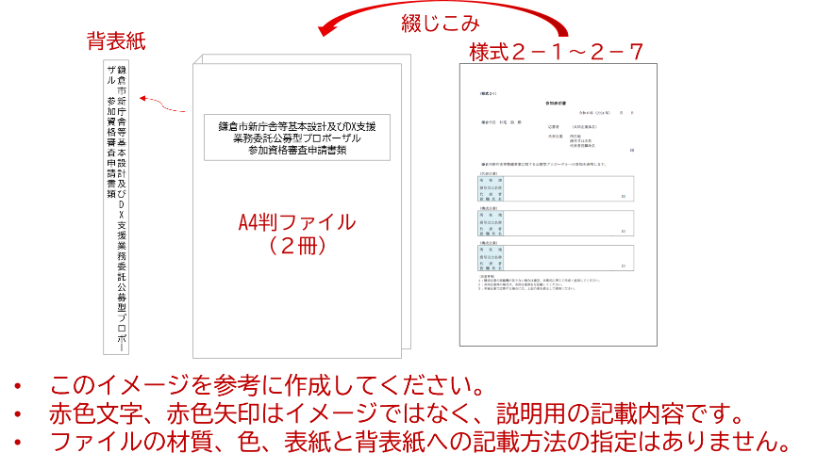
- 参加表明書 （様式2-1）
- 応募者の構成・役割分担表 （様式2-2-1）
- 協力企業参加確約書 （様式2-2-2）
※ 協力企業が建築（構造）基本設計に関する標準業務又はDX支援業務を実施する場合のみ提出してください。
- 代表企業参加資格確認申請書 （様式2-3）
- 構成企業参加資格確認申請書 （様式2-4）
- 業務実績書 （様式2-5）
- 委任状 （様式2-6）
- 参加資格に関する誓約書 （様式2-7）

３ 提案検討資料提供に関する提出書類
- 守秘義務に関する誓約書 （様式2-8）
- 提案検討資料に関する質問票 （様式2-9）

４ 提案時の提出書類
提案時は、次の（１）～（５）に示す書類（以下「企画提案書等」という。）を様式に従って作成してください。なお、指定の様式に提案内容を表したタイトルとして「提案名」を記載してください。「提案名」については、市民が提案内容のイメージすることを助ける目的のほか、登録受付符号とともに提案内容や参加者を結び付けるためにのみ使用するもので、評価には影響しません。
体裁等は、「第２ 企画提案書等の作成方法」に従ってください。
提出部数等は、（６）に示す指定に従ってください。
- 提案書提出届及び事業条件等に関する誓約書 （様式3）
- 企画提案書
ア 事業実施方針に関する提案書集 （様式4-1-1～様式4-1-2）
イ 技術提案書集 （様式4-2-1～様式4-2-6）
- 価格提案書 （様式5）
- 提案概要書 （様式6）
- 上記（１）～（４）の電子データ
- 上記の提出書類の提出部数等
提出書類 |  | 様式 | サイズ | 部数
 |  |  |  | 正本 | 副本
⑴提案書提出届及び事業条件等に関する誓約書 ※正本に綴じ込み |  | 様式3 | A4判 | ●1部 | なし
⑵企画提案書 | ア 事業実施方針に関する提案書集 | 様式4-1-1～  様式4-1-2 | A3判 | 〇1部 | 〇10部
 | イ 技術提案書集 | 様式4-2-1～  様式4-2-6 | A3判 | 〇1部 | 〇10部
⑶価格提案書 |  | 様式5 | A4判 | ▲1部 | 〇10部
⑷提案概要書 |  | 様式6 | A1判 | 〇9部
 |  |  | A3判 | 〇11部
⑸上記⑴～⑷の電子データ  ※正本に綴じ込み |  | － | CD-R  DVD-R | ３枚 | なし
注意事項
- 「●」の資料は、社印及び代表者印を押印すること。
- 「▲」の資料は、余白に所在地、名称、代表者役職氏名を記載の上、社印及び代表者印を押印すること。
- 「〇」の資料は、ロゴ、写真、住所、法人名（関係事業者名含む）、氏名、事例及び固有名詞等の法人名等が特定可能な表示は付さないこと（記載欄や記載、押印の指示がある場合を除く。）。事例等は「某自治体の取組の事例」や「某企業の取組の事例」などと表現を改めるとともに、特定可能な写真の使用等も控えること。

５ その他の提出書類
- 構成企業等変更承諾願 （様式7-1）
- 参加辞退届 （様式7-2）
※ （１）（２）ともに、必要に応じて提出してください。

第２ 企画提案書等の作成方法
体裁は、様式番号の順に一括してA3判ファイルに綴じ（様式6提案概要書A1判を除く）、様式番号(親番号)ごとにインデックスを付けるとともに、表紙と背表紙に「鎌倉市新庁舎等基本設計及びDX支援業務委託公募型プロポーザル 企画提案書等」と記載するものとします。
なお、各書類（ファイルの表紙、各様式）の右上には、本市から送付された参加資格審査通知書に表記されている登録受付符号を記載してください。
また、表紙には、「提案名」を記載するほか、右上に「正本」又は「副本（１から10までの番号を１冊ずつに記載）」である旨を記載してください。ファイルは次のイメージを参考に作成してくだい。
上記に加え、様式３以降に関するすべてのデータ（同じ様式で正本・副本で押印の有無などの違いがある場合は両方）をCD-R（又はDVD-R）に保存の上、指定部数をファイル（正本）に綴じ込んで提出してください。なお、ファイル形式はPDF（押印がある提出書類を除き、文字をアウトライン化せず、テキストデータを残してください。）としてください。また、いずれのファイルもWindows版で処理可能なものとし、ファイル名は「様式（半角の様式番号）.pdf」としてください（例：様式4-1-1.pdfや様式5（押印あり）.pdf）。
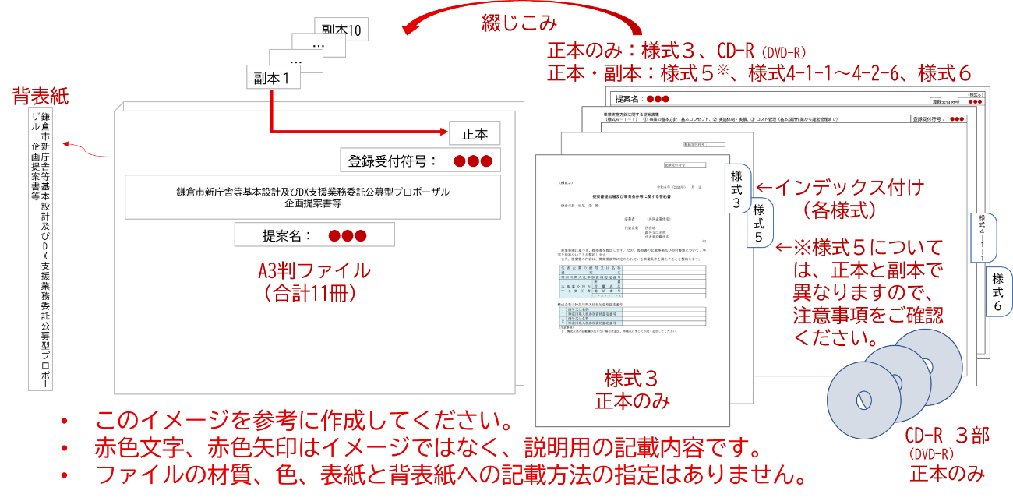

１ 作成方法
- 提案書提出届及び事業条件等に関する誓約書（様式3）
「第１ 提出書類一覧 ４ 提案時の提出書類 （６）上記の提出書類の提出部数等」の注意事項に従って作成してください。
- 企画提案書
鎌倉市新庁舎等基本設計及びDX支援業務委託設計条件書を参考に作成してください。作成する際の注意事項は、「第１ 提出書類一覧 ４ 提案時の提出書類 （６）上記の提出書類の提出部数等」の注意事項に加えて、次のとおりです。
- 次のア及びイで示す「主たる必須記載事項」については、様式4-1-1～4-2-6において、それぞれの様式内に必ず記述してください。
- 各様式の枚数制限（最大頁数）を遵守してください。なお、提案を分かりやすく説明するために彩色、模式図、イラスト等による表現は可能ですが、規定枚数に含めてください。
- 造語、略語を用いる場合は、専門用語、一般用語を用いて初出の箇所に定義を記述してください。
- その他様式間で参照が必要な場合には、該当する様式やその箇所を記述してください。
- 本文の文字の大きさを10.5ポイント以上としてください。

ア 事業実施方針に関する提案書集
審査項目 | 主たる必須記載事項 | 最大  頁数 | 様式  番号
- 事業の基本方針・基本コンセプト | - 上位関連計画や本事業の背景・目的との関係  - 計画地の特性、周辺環境等との関係 | 片面  １頁 | 様式  4-1-1
- 実施体制・実績 | - 代表企業、構成企業等の役割分担  - 本事業を担当する人員体制  - 基本設計業務とDX支援業務の連携体制
- コスト管理（基本設計作業から運営管理まで） | - 施設整備費の抑制に関する方策  - 施設維持管理費の抑制に関する方策
- 基本設計業務とDX支援業務の連携方針 | - 両業務の関係  - 業務フロー  - 業務工程  - スケジュール  - 行政DXの制度・技術・政策等との関係  - 情報共有、意思決定等の考え方  - 市への連絡方法及び両業務の連携方針 | 片面  １頁 | 様式  4-1-2
- 基本設計時の市民参加の方針や完成した施設の市民との共創に向けた場づくりの方針 | - 過年度に実施してきた市民参加の取組との関係  - 市民の理解を促進するための方針  - 市民との共創に向けた方策  - DXを踏まえた市民参加、市民意見等の当事業への反映方針  - 庁舎、図書館、学習センターの市民利用・活用の促進方策

イ 技術提案書集
審査項目 | 主たる必須記載事項 | 最大  頁数 | 様式  番号
- 市民の利便性に配慮した窓口サービスと窓口空間 | - 手続・相談のオンライン化方策  - 窓口サービスの考え方・方策  - 窓口空間の施設計画概要（機能配置、平面計画、動線計画等）  - 多様な来庁者（オンラインによるリアルタイムでの利用者を含む）を想定した窓口サービスにおけるデジタル技術の活用や窓口空間・設備等の考え方 | 片面  １頁 | 様式  4-2-1
- 職員の柔軟な働き方と執務空間 | - 多様な働き方を体現する執務空間に関する方策  - 執務室の空間デザインや動線等の計画  - デジタル技術、ツール、デバイス等の活用に関する考え方  - 情報セキュリティに関する方策  - 中長期的な社会の変化、組織形態、業務形態等の変更に対する空間デザインの考え方  - 新しい働き方に対する庁内の機運醸成の方策 | 片面  １頁 | 様式  4-2-2
- 市民との共創を支えるコミュニケーションと交流空間 | - 市民、本市で活動する団体・NPO等、本市職員同士の交流や社会活動を促進する方策  - 多様なイベントを想定した空間デザイン  - まちづくりの情報発信の拠点となる考え方  - 図書館・生涯学習センター機能、市民交流スペースを含む施設としての市民活動促進の方策 | 片面  １頁 | 様式  4-2-3
- 災害時に頼れる防災拠点機能 | - 災害リスクへの対応策  - 大地震発生時の災害拠点としての施設計画  - 施設における非常時のインフラ・物資・食料等の確保の考え方  - 市民や本市職員の活動も踏まえた、防災拠点としての機能の考え方 | 片面  １頁 | 様式  4-2-4
- 環境との共生 | - 人と自然とが共生できる社会の構築に向けた取組  - 本市の環境基本計画等との関係及び脱炭素社会の実現に向けた計画  - 取得する認証制度（CASBEE等）のランク、その他評価・認証・表示制度  - 上記評価・認証・表示制度の取得等に向けた構造計画、設備計画、環境計画の考え方  - 運営維持管理も踏まえたライフサイクルコストへの対応方策  - 設備運用の継続的な改善の方策 | 片面  １頁 | 様式  4-2-5
- 深沢地区まちづくりにおける先導性 | - 深沢地区まちづくりガイドラインVer.1等の上位計画との関係  - 周辺エリアの回遊性向上に向けた考え方及び施設計画  - 周辺景観との調和及び新庁舎等としてのデザインに関する計画  - 緑のネットワーク構築及びグリーンインフラの活用に関する計画  - 隣接して整備される予定の総合体育館・グラウンド・広場との連携（災害時を含む）の考え方及び計画  - にぎわい創出に向けた周辺施設・オープンスペースの考え方及び計画 | 片面  １頁 | 様式  4-2-6
- 価格提案書（様式5）
「第１ 提出書類一覧 ４ 提案時の提出書類 （６）上記の提出書類の提出部数等」の注意事項に従って、正本は余白に記名・押印したものを、副本は記名・押印のないものを作成してください。
- 提案概要書（様式6）
企画提案書の内容について、A1判片面１頁にまとめた概要を作成してください。作成する際の注意事項は次のとおりです。
- A1判の提案概要書は、展示用に額装するため、周囲10㎜程度は余白又は余黒などを残してください。なお、額装時などにやむを得ず周囲が部分的に切れてしまう場合があります。
- 提案を分かりやすく説明するために彩色、模式図、イラスト等による表現は可能ですが、規定枚数に含めてください。
- 造語、略語を用いる場合は、専門用語、一般用語を用いて初出の箇所に定義を記述してください。
- 市民が展示を鑑賞（A1判：壁面展示）することを踏まえた文字サイズなどに配慮してください。
- 提案概要書は、鑑賞や意見聴取に使用するものであり、提案概要書の内容については、評価には影響しません。
- A3判はA1判の内容を縮小印刷したものを提出してください。

第３ 提出書類作成・提出において遵守すべき事項

１ 作成において遵守すべき事項
- 提出書類に用いる言語は日本語、計量単位は計量法（平成４年法律第51号）に定めるもの、通貨単位は円、時刻は日本標準時とします。
- 各提出書類は、各様式の表記に従いA4判、A3判又はA1判としてください。A4判は縦長両面印刷、A3判、A1判は横長片面印刷としてください。
- 各提出書類で使用する本文の文字の大きさは10.5ポイント以上としてください。
- 押印を要する提出書類には、代表企業の法人名（商号又は名称）、代表者の役職氏名を記載し、社印及び代表者印を押印してください。ただし、代表者印に法人の名称が表されている印章を押印する場合は、社印を省略することができます。
- 共同企業体で応募する場合は、共同企業体名を定め、共同企業体名の記載を要する提出書類に記載してください。
- 各様式間において記載内容の整合性を図ってください。企画提案書と提案概要書の間で内容が異なる場合、企画提案書の内容を優先します。

２ 提出において遵守すべき事項
- 提出前に、部数、押印、両面印刷の落丁等を確認してください。
- 募集要領で提出方法を確認してください。

第４ 様式
本事業において使用する様式は次頁以降のとおりです。

（様式1-1）

説明会参加申込書

令和６年（2024年） 月 日

鎌倉市長 松尾 崇 殿

募集要領等の説明会について、下記のとおり参加を申し込みます。

法人名
所在地 |  | 〒
参加代表者  （当日出席者） | 所属
 | 役職氏名
 | 電話番号
当日連絡用
電話番号
 | ﾒｰﾙｱﾄﾞﾚｽ
参加者  （参加代表者を除く当日出席者） | １ | 氏名
 |  | 所属
 |  | 役職
 | ２ | 氏名
 |  | 所属
 |  | 役職
 | ３ | 氏名
 |  | 所属
 |  | 役職
（注意事項）
１：１法人当たりA4判１頁以内で記載してください。
２：１法人当たり４名以内としてください。
３：参加代表者及び参加者が説明会を視聴する端末を共有して、これらの者以外（上記法人に所属する者に限る）が視聴することは構いません。

（様式1-2）

質問票

令和６年（2024年） 月 日

法人名
所在地 | 〒
担当者 | 所属
 | 役職氏名
 | 電話番号
 | ﾒｰﾙｱﾄﾞﾚｽ

書類 | ページ | 項目 | 質問の内容
（注意事項）
１：質問の対象となる書類（募集要領・仕様書など）、ページ、項目などを明確に記入してください。
２：表の体裁（サイズ等）は変更可能ですが、A4判で作成してください。

（様式2-1）

参加表明書

令和６年（2024年） 月 日

鎌倉市長 松尾 崇 殿
応募者 （共同企業体名）

代表企業 所在地
商号又は名称
代表者役職氏名
印

鎌倉市新庁舎等基本設計及びDX支援業務委託公募型プロポーザルへの参加を表明します。

（代表企業）
所在地
商号又は名称
代表者  役職氏名 |  | 印

（構成企業）
所在地
商号又は名称
代表者  役職氏名 |  | 印

（構成企業）
所在地
商号又は名称
代表者  役職氏名 |  | 印

（注意事項）
１：構成企業の記載欄が足りない場合は適宜、本様式に準じて作成・追加してください。
２：共同企業体の場合は、共同企業体名を記載してください。
３：単独企業で応募する場合には、上記の表を修正して使用ください。

（様式2-2-1）

応募者の構成・役割分担表

令和６年（2024年） 月 日

鎌倉市長 松尾 崇 殿

応募者 （共同企業体名）

代表企業 所在地
商号又は名称
代表者役職氏名
印

（代表企業）
担当者 | 所属
 | 役職氏名
 | 電話番号
 | ﾒｰﾙｱﾄﾞﾚｽ
本業務に  おける役割 | ☑建築（総合）基本設計に関する標準業務  □建築（構造）基本設計に関する標準業務  □DX支援業務  □その他（ 記入してください ）
（構成企業）
所在地
商号又は名称
代表者役職氏名
本業務に  おける役割 | □建築（総合）基本設計に関する標準業務  □建築（構造）基本設計に関する標準業務  □DX支援業務  □その他（ 記入してください ）
（構成企業）
所在地
商号又は名称
代表者氏名
本業務に  おける役割 | □建築（総合）基本設計に関する標準業務  □建築（構造）基本設計に関する標準業務  □DX支援業務  □その他（ 記入してください ）

（注意事項）
１：構成企業の記載欄が足りない場合は適宜、本様式に準じて作成・追加してください。
２：本事業における役割については、該当するものについて枠内に「✓」を入れてください。その他を選択した場合は、業務内容を記入してください。
３：単独企業で参加する場合には、構成企業の表を削除の上、一番上の「（代表企業）」の表記及び表の中の「本業務における役割」の行も削除して使用ください。

（様式2-2-2）

協力企業参加確約書

令和６年（2024年） 月 日

鎌倉市長 松尾 崇 殿
住所
協力企業 所在地
商号又は名称
代表者役職氏名
印

当社は、（ 代表企業名を記入してください ）を代表企業とするプロポーザル参加者が「鎌倉市新庁舎等基本設計及びDX支援業務」（以下「本業務」という。）の受注者となった場合に、以下のとおり本業務に参加することを確約します。
また、「鎌倉市新庁舎等基本設計及びDX支援業務委託公募型プロポーザル募集要領」に記載された参加資格を満たした法人であることを誓約します。

本業務に  おける役割 | □建築（総合）基本設計に関する標準業務  □建築（構造）基本設計に関する標準業務  □DX支援業務  □その他（ 記入してください ）

（注意事項）
１：本事業における役割については、該当するものについて枠内に「✓」を入れてください。その他を選択した場合は、業務内容を記載してください。

（様式2-3）

代表企業参加資格確認申請書

令和６年（2024年） 月 日

鎌倉市長 松尾 崇 殿

応募者 （共同企業体名）

代表企業 所在地
商号又は名称
代表者役職氏名
印

鎌倉市新庁舎等基本設計及びDX支援業務委託公募型プロポーザルに参加するに当たり、以下のとおり管理技術者を選定し、必要書類を添えて応募します。
１ 管理技術者
所属
役職氏名
年齢 |  | 歳
在籍年数 |  | 年
保有資格 | 一級建築士（登録番号： ）登録後  経験年数： 年

２ 必要書類
管理技術者の雇用関係（参加資格確認基準日において雇用期間が３か月以上経過していること）が確認できる書類（雇用証明、健康保険証の写し等）
管理技術者が一級建築士資格を有することを証明する書類の写し
一級建築士事務所登録済証の写し

（注意事項）
１：A4判１頁以内で記載してください。
２：上記の必要書類を添付してください。

（様式2-4）

構成企業参加資格確認申請書

令和６年（2024年） 月 日

鎌倉市長 松尾 崇 殿

応募者 （共同企業体名）

構成企業 所在地
商号又は名称
代表者役職氏名
印

鎌倉市新庁舎等基本設計及びDX支援業務委託公募型プロポーザルについて、必要書類を添え、応募します。
１ 必要書類
一級建築士事務所登録済証の写し

（注意事項）
１：法人ごとにA4判１頁以内で記載してください。
２：上記の必要書類を添付してください。

（様式2-5）
業務実績書
（募集要領 第５ 参加資格要件 ２参加資格要件 （２）個別参加資格要件に規定する実績）
１ 代表企業の基本設計業務又は実施設計業務に関する業務実績
業務名
発注機関名
契約／完了時期 | 契約： 年 月 完了： 年 月
実績の種別 | 同種業務 ・ 類似業務
対象施設
延床面積 | ㎡（庁舎及び事務所等の用途部分の床面積： ㎡）
業務概要

２ 建築（構造）基本設計に関する標準業務を担当する企業の業務実績
商号又は名称
種別 | 代表企業 ・ 構成企業 ・ 協力企業
業務名
発注機関名
契約／完了時期 | 契約： 年 月 完了： 年 月
対象施設
延床面積 | ㎡（庁舎及び事務所等の用途部分の床面積： ㎡）
業務概要

３ DX支援業務を担当する企業の業務実績
商号又は名称
種別 | 代表企業 ・ 構成企業 ・ 協力企業
業務名
発注機関名
契約／完了時期 | 契約： 年 月 完了： 年 月
業務概要
（注意事項）
１：「実績の種別」及び「種別」については、該当するものを「○」で囲んでください。
２：記入した実績について、契約・業務完了の事実や業務内容が確認できる契約書や仕様書等の写しを添付してください。
３：「業務内容」は、業務の概要や特徴などを踏まえて記入してください。
４：（基本設計・実施設計業務実績に関して）「対象施設」は、本庁舎、銀行、本社ビルなど、記入した実績の対象施設を具体的に記入してください。なお、複合施設の場合は、すべての施設を記入してください。
５：（基本設計・実施設計業務実績に関して）「延床面積」は、対象事業における施設の延床面積を記入してください。なお、同一事業において複数の施設が存在する場合には、そのうち個別参加資格要件に関係する用途かつ最大の延床面積を有する１施設のみを対象としてください。なお、「庁舎及び事務所等の用途部分の床面積」については、複合施設の場合のみ記入してください。

（様式2-6）

委任状
（各構成企業から代表企業への委任状）

令和６年（2024年） 月 日

（委任者）
所在地
商号又は名称
代表者役職氏名 印

私は、次の法人を応募者（共同企業体名 ）の代表企業とし、鎌倉市新庁舎等基本設計及びDX支援業務委託公募型プロポーザルに関し、次の権限を委任します。

（受任者）
所在地
商号又は名称
代表者役職氏名 印

委任事項
１ 提案について
２ その他、本事業への応募に関する必要な事項について

（注意事項）
１： 法人ごとにA4判１頁以内で作成してください。

（様式2-7）

参加資格に関する誓約書

鎌倉市新庁舎等基本設計及びDX支援業務委託公募型プロポーザルに参加するに当たり、関係法令等について再度認識の上、厳正な手続きを行い、下記事項のすべてに該当する法人であることを誓約します。
なお、虚偽、不正行為が判明したときは、いかなる処分に対しても異議を申し立てません。

記

１ 「鎌倉市新庁舎等基本設計及びDX支援業務委託公募型プロポーザル募集要領」に記載された参加資格を満たした法人※であること。

２ 鎌倉市新庁舎等基本設計及びDX支援業務について、業務工程管理を行い、提案内容を含め、円滑かつ安定して実施し、業務の全てを遅滞なく履行できる能力を有する法人※であること。

※共同して応募する場合、構成企業も含む。
以上

鎌倉市長 松尾 崇 殿

令和６年（2024年） 月 日

（提出者）
代表企業 所在地
商号又は名称
代表者役職氏名 印

（様式2-8）

守秘義務に関する誓約書

当社は、鎌倉市新庁舎等基本設計及びDX支援業務委託公募型プロポーザル（以下「本プロポーザル」）に関し、鎌倉市（以下「市」といいます。）から、本プロポーザルに関する検討を目的（以下「本目的」といいます。）として、本誓約書を提出した者に提供される資料（以下「守秘義務対象資料」といいます。）の提供を受けることを希望します。守秘義務対象資料の提供を受けるに当たっては、下記事項を遵守し、秘密を保持することを誓約します。

記

第１条（利用の目的）
１ 当社は、本目的のためにのみ守秘義務対象資料の提供を受けるものであり、本目的以外の目的のために当該資料を利用しません。
２ 当社は、本目的を達するために必要な範囲及び方法で、当社が業務を委託する弁護士、公認会計士、税理士に対し、守秘義務対象資料の全部又は一部を開示することができるものとします。
３ 当社は、本プロポーザルにおいて共同で応募する構成企業及び協力企業がいる場合は、参加表明書（様式2-1）にて参加を表明した構成企業及び協力企業参加確約書（様式2-2-2）にて参加を確約した協力企業に対して、本目的を達するために必要な範囲及び方法で、守秘義務対象資料の全部又は一部を開示することができるものとします。
４ 当社は、自らの責任において、前二項の定めにより守秘義務対象資料の全部又は一部の開示を受けた者をして本誓約書に定める義務を遵守させるものとし、これらの者がかかる義務に違反した場合には、当社が本誓約書に違反したとみなされて責任を負うことを約束します。
５ 当社は、守秘義務対象資料が参考のために提供されるものであり、市は、その内容の正確性について一切の責任を負わないことを承認します。

第２条（秘密の保持）
当社は、市から提供を受けた守秘義務対象資料を秘密として保持するものとし、前条に定める場合のほか、第三者に対し開示しません。但し、法律、命令、条例等（以下「法令等」といいます。）により開示が義務づけられる場合はこの限りではありません。

第３条（善管注意義務）
当社は、市から提供を受けた守秘義務対象資料に含まれる情報が、市又は当該情報の提供者の業務上重要な情報であり、これが第三者に開示された場合には、市又は情報提供者の業務又は事業に重大な影響を与える可能性がある情報が含まれることを了解し、守秘義務対象資料を、善良な管理者としての注意をもって取り扱うことを約束します。

第４条（個人情報の取扱い）
市から提供を受けた守秘義務対象資料のうち個人情報に該当するものには、法令等により市及び当社に認められる範囲内でのみ利用し、保持し、かつ、法令等により市及び当社に要求されるところに従い適切に管理することを約束します。

第５条（損害賠償義務）
当社の本誓約書に違反する行為により守秘義務対象資料が漏洩した場合、当社は、それにより市又は第三者（市に対して守秘義務対象資料を提供した者を含みますがこれに限りません。）に生じた損害を直接賠償することを約束します。

第６条（期間、書類の破棄等）
１ 当社は、受領した守秘義務対象資料を、当社の本目的が終了した時点、本事業の事業開始日又は令和６年（2024年）12月31日のいずれか早い日（以下「期間終了日」といいます。）までに、すべて破棄又は消去することを約束します。なお、本誓約書に基づく守秘義務その他の義務は、期間終了日以降も存続するものとします。
２ 受領した守秘義務対象資料について、その全部又は一部の複製を行った場合（磁気ディスクその他の媒体への記録を含みます。）、期間終了日までにこれらを破棄又は消去することを約束します。但し、社内決裁資料に守秘義務対象資料に記載された情報が含まれ不可分一体となっている場合、及び法令等により守秘義務対象資料に記載された情報を保持することが義務付けられている場合は、当社は当該資料・情報等を破棄等することなく、当社において適切に保管することを約束します。

第７条（準拠法、管轄）
１ 本誓約書は日本法に従って解釈されるものとします。
２ 当社は、本誓約書に関連する一切の紛争は、横浜地方裁判所を第一審の専属的合意管轄裁判所とすることに合意します。
以上

鎌倉市長 松尾 崇 殿

令和６年（2024年） 月 日

（提出者）
代表企業 所在地
商号又は名称
代表者役職氏名 印

（様式2-9）

提案検討資料に関する質問票

令和６年（2024年） 月 日

応募者 （共同企業体名）

代表企業 所在地
商号又は名称
代表者役職氏名
担当者及び連絡先

書類 | ページ | 項目 | 質問の内容
（注意事項）
１：質問の対象となる書類、ページ、項目などを明確に記入してください。
２：表の体裁（サイズ等）は変更可能ですが、A4判で作成してください。

（様式３）
令和６年（2024年） 月 日

提案書提出届及び事業条件等に関する誓約書

鎌倉市長 松尾 崇 殿

応募者 （共同企業体名）

代表企業 所在地
商号又は名称
代表者役職氏名
印

募集要領に基づき、提案書を提出します。なお、提案書の記載事項及び添付書類について、事実と相違ないことを誓約します。
また、提案書の内容は、募集要領等に定められている事業条件を満たすことを誓約します。

代表企業の商号又は名称
提案名
神奈川県入札参加資格認定番号
本事業を担当  する責任者 | 所属
 | 役職氏名
 | 電話番号
 | ﾒｰﾙｱﾄﾞﾚｽ

構成企業の神奈川県入札参加資格認定番号
１ | 商号又は名称
 | 神奈川県入札参加資格認定番号
２ | 商号又は名称
 | 神奈川県入札参加資格認定番号
（注意事項）
１：構成企業の記載欄が足りない場合は適宜、本様式に準じて作成・追加してください。

（様式４について）…次のひな形（ノンスケール）を参考に作成すること。
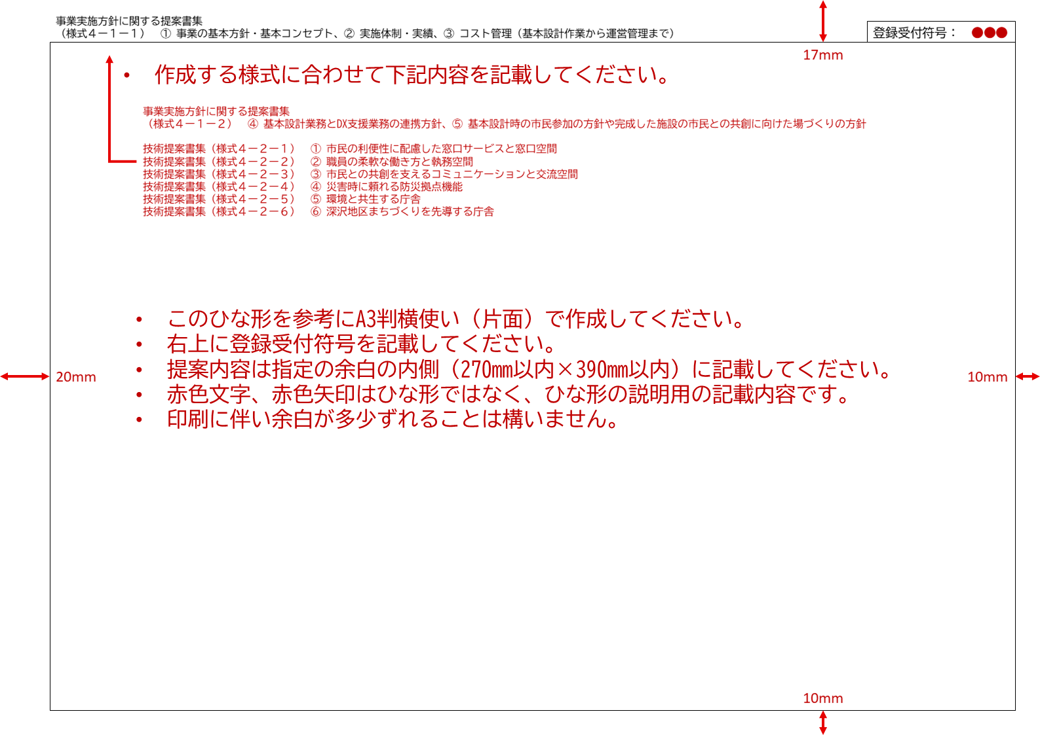

（様式５）

価格提案書

令和６年（2024年） 月 日

以下のとおり、各業務について価格を提案します。

項目 | 業務内容 | 金額（円） | 備考
一般業務 | 建築（総合）基本設計に関する標準業務  建築（構造）基本設計に関する標準業務  電気設備基本設計に関する標準業務  機械設備基本設計に関する標準業務
追加業務 | DX支援業務
 | 執務環境等整備支援業務
 | 地盤・地質調査業務
 | テレビ受信障害事前調査業務
 | その他
小計（税抜）
消費税額及び地方消費税額
提案価格（総計・税込）

（注意事項）
１：一般業務、DX支援業務、執務環境等整備支援業務、地盤・地質調査業務、テレビ受信障害事前調査業務及びその他追加業務について、別途内訳書（様式は任意）を提出してください。
２：表示は円単位としてください。
３：正本には、余白に所在地、名称及び代表者役職氏名を記載の上、社印及び代表者印を押印すること。

（様式６について）…次のひな形（ノンスケール）を参考に作成すること。
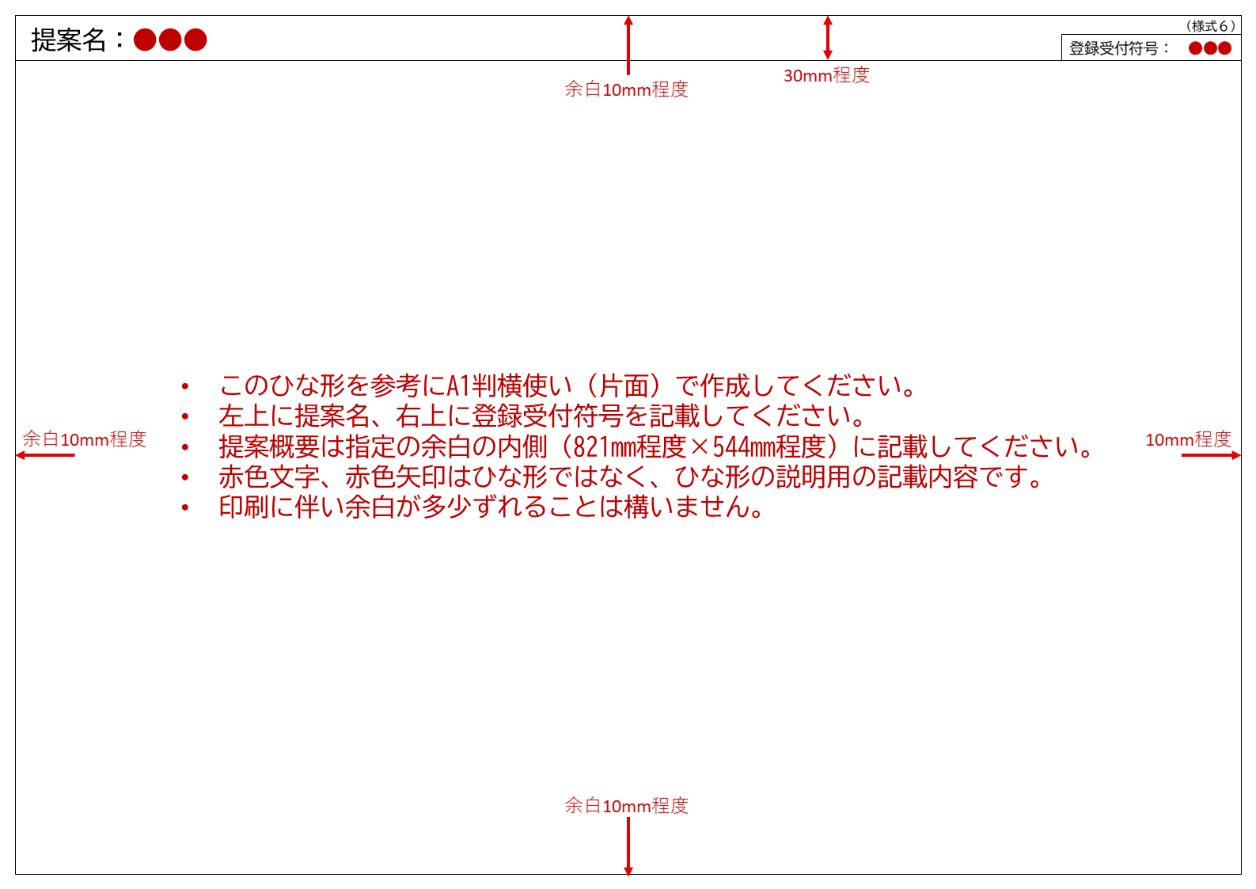

（様式7-1）

構成企業等変更承諾願

令和６年（2024年） 月 日

鎌倉市長 松尾 崇 殿

応募者 （共同企業体名）

代表企業 所在地
商号又は名称
代表者役職氏名
印

鎌倉市新庁舎等基本設計及びDX支援業務委託公募型プロポーザルについて、参加資格審査申請関係書類のうち応募者の構成・役割分担表（様式2-2-1）及び協力企業参加確約書（様式2-2-2）に記載した内容の一部変更について、承諾願います。
なお、募集要領に定められた応募者に関する条件を変更後も満たすこと並びに本承諾願の記載事項及び添付書類について事実と相違ないことを誓約します。
変更する構成企業等の担当する業務 | □募集要領 第５ 参加資格要件等 １ 応募者の構成要件 （４）①建築（構造）基本設計に関する標準業務  □募集要領 第５ 参加資格要件等 １ 応募者の構成要件（４）②DX支援業務  □上記以外の業務（ 記入してください ）
変更内容
変更理由
（注意事項）
１：変更する参加資格審査申請時の提出書類をすべて添付してください。

（様式7-2）

参加辞退届

令和６年（2024年） 月 日

鎌倉市長 松尾 崇 殿

応募者 （共同企業体名）

代表企業 所在地
商号又は名称
代表者役職氏名
印

鎌倉市新庁舎等基本設計及びDX支援業務委託公募型プロポーザルについて、以下の理由で参加を辞退します。

辞退理由

